Proyectos

1. PyBraille
2. ROBOT_6_DoF
3. prueba_sudoku
4. Traductor-a-braille
5. pyVHDL
6. UART32
7. prueba_sudoku
8. calculator
9. Import_mat_files
10. kicad_pcb
11. PMOD_board
12. PySampler
13. Alf-V
14. HDLHelper
15. BlockSim

1. PyBraille
Librería de traducción a Braille escrita en Python
Enlace: https://github.com/DRubioG/pyBraille

2. ROBOT_6_DoF
Proyecto para el diseño, modelado y futura impresión 3D de un robot de 6 grados de libertad utilizando FreeCad.
Enlace: https://github.com/DRubioG/ ROBOT_6_DoF
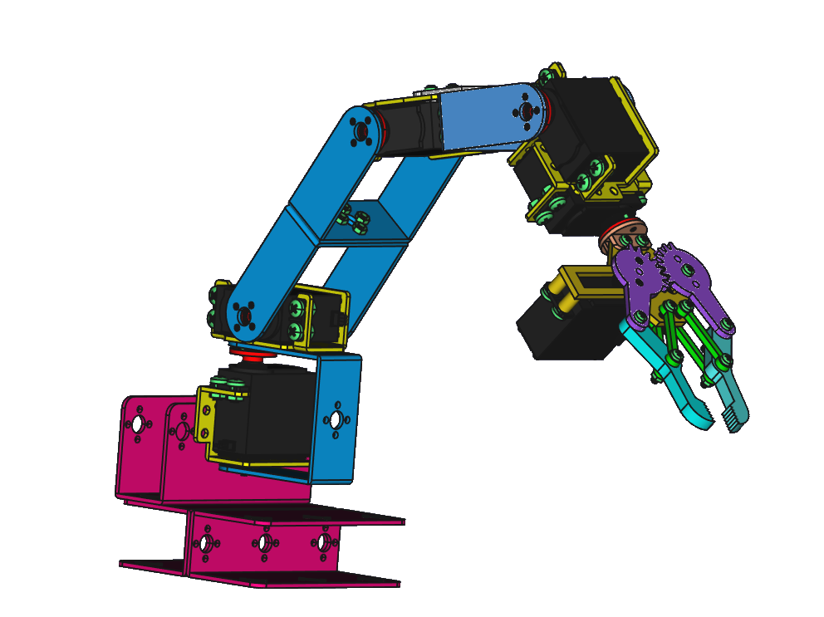

3. prueba_sudoku
Proyecto para la detección de casilla con números en sudokus utilizando OpenCV y Python
Enlace: https://github.com/DRubioG/ prueba_sudoku
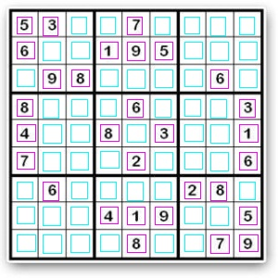
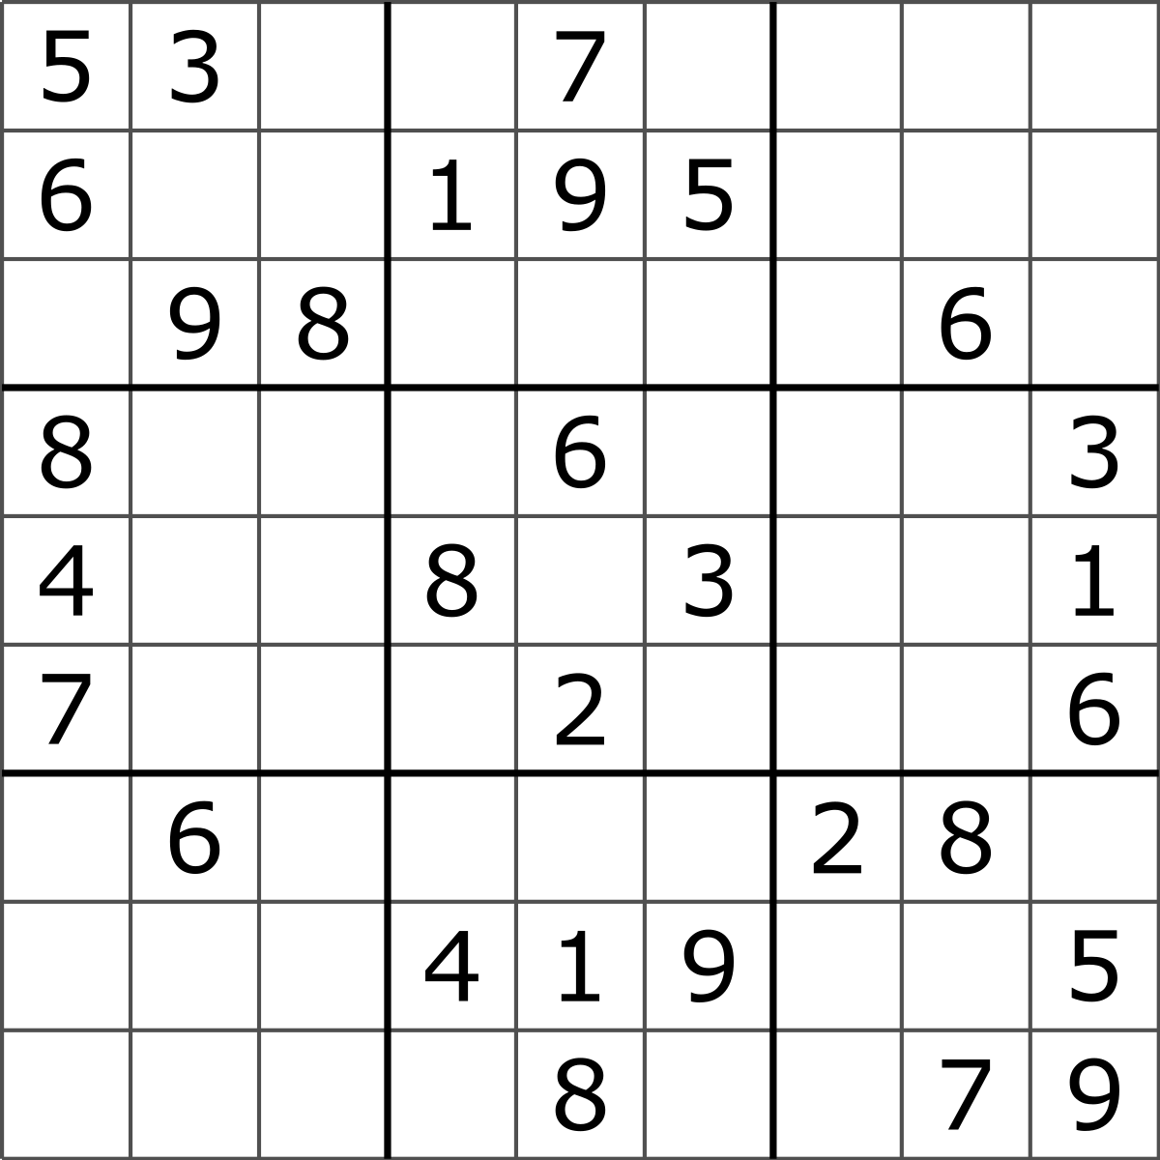

4. Traductor-a-braille
Proyecto para la traducción de texto a Braille con una interfaz gráfica utilizando Python y Tkinter
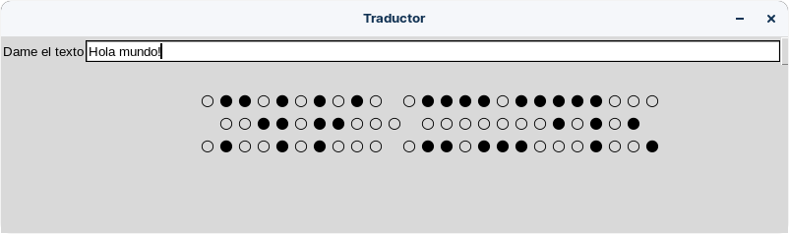
Enlace: https://github.com/DRubioG/Traductor-a-braille
26-09-2023
5. pyVHDL
Librería en Python para escribir código en VHDL usando funciones de Python
Enlace: https://github.com/DRubioG/pyVHDL
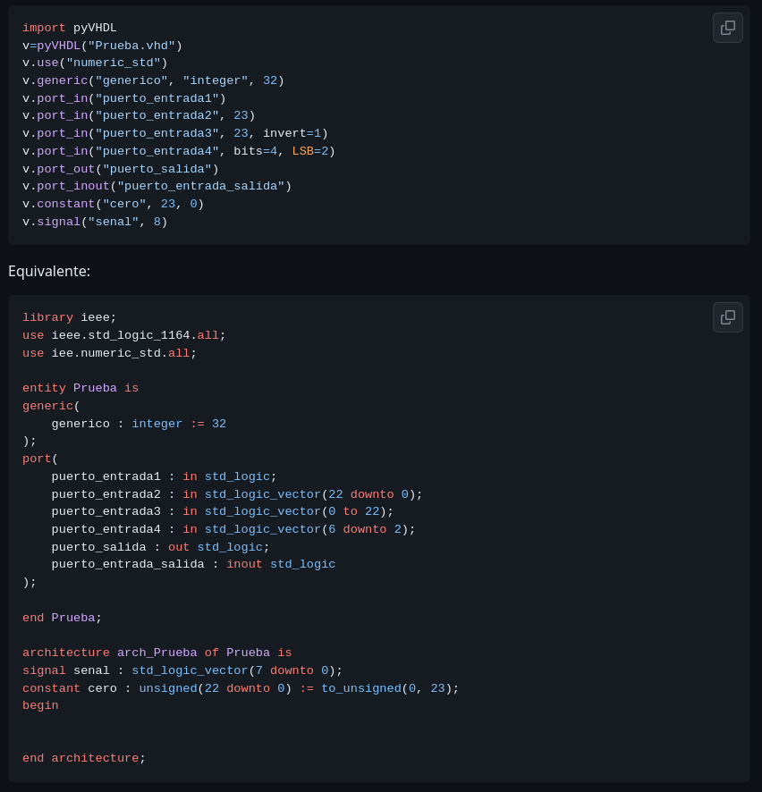
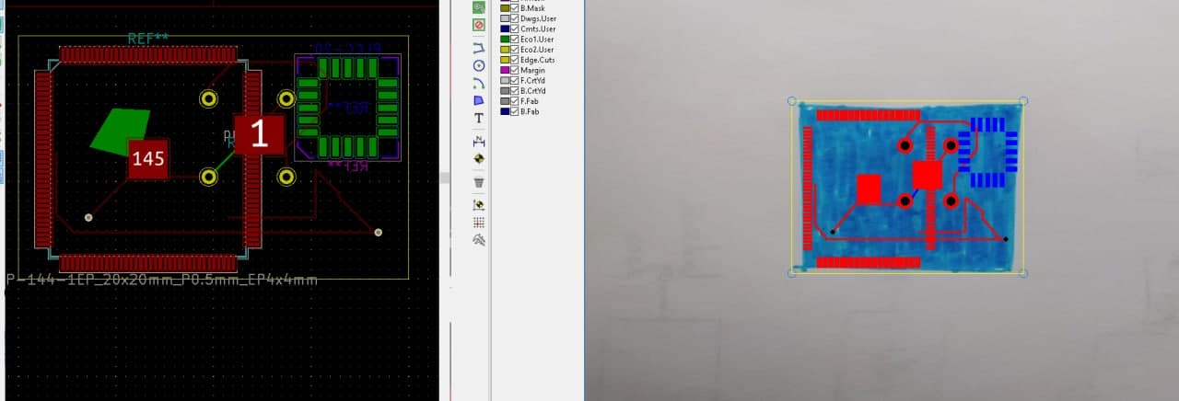
6. UART32 _{(en desarrollo)}
Protocolo de comunicación basado en UART desarrollado en
VHDL.
Enlace: https://github.com/DRubioG/ UART32
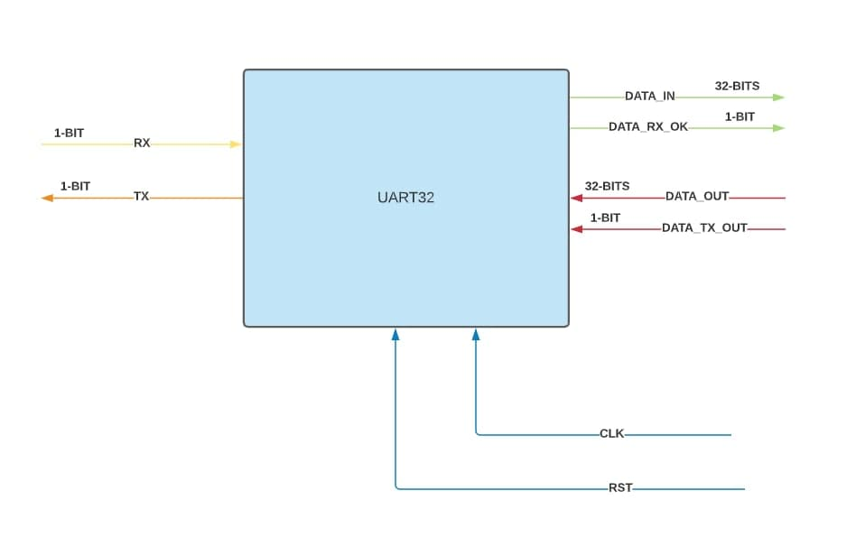

7. prueba_sudoku
Proyecto para la detección de casilla con números en sudokus utilizando OpenCV y Python
Enlace: https://github.com/DRubioG/ prueba_sudoku

8. calculator _{(en desarrollo)}
Proyecto para la implementación de una calculadora en una FPGA usando VHDL.
Enlace: https://github.com/DRubioG/ Calculator

9. Import_mat_files
Proyecto para importar como variables en Python ficheros .mat de Matlab.
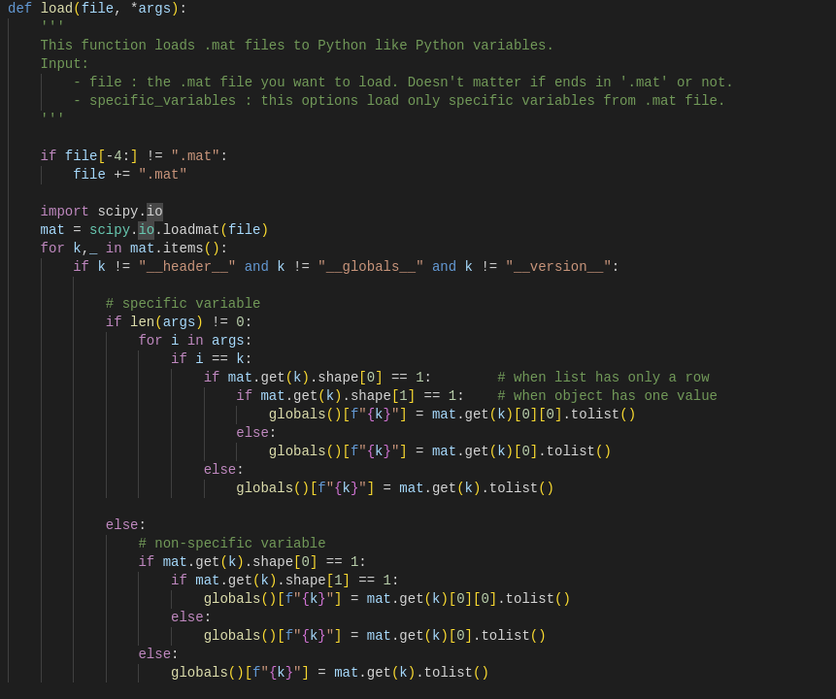
Explicación en mi blog: https://soceame.wordpress.com/2023/06/23/como-importar-un-mat-en-pythony-hacer-que-se-convierta-en-una-variable/
Enlace: https://github.com/DRubioG/Import_mat_files
10. kicad_pcb
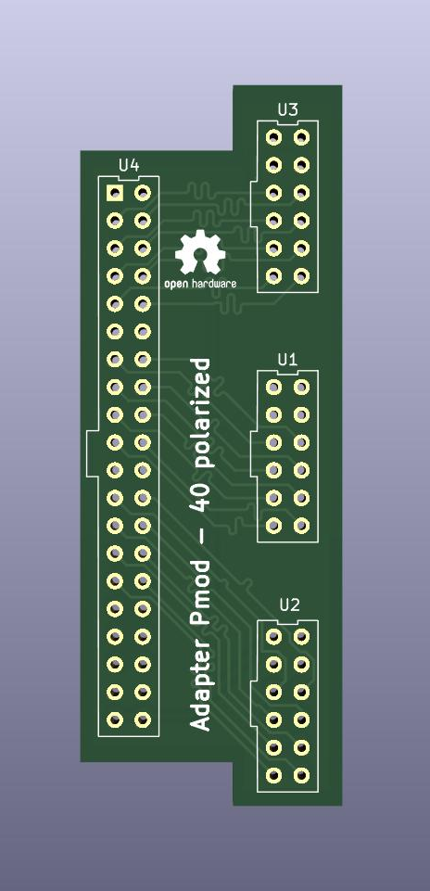
Proyecto de desarrollo de una PCB en KiCad para adaptar los 40 pines de una placa de Alinx para conseguir adaptarlo con 3 Pmods.
Enlace: https://github.com/DRubioG/kicad_pcb

11. PMOD_board _{(en desarrollo)}
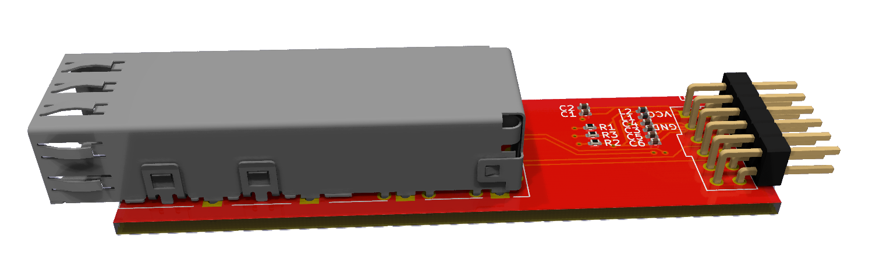
Proyecto para el desarrollo en KiCad dispositivos para conectar a conectores PMOD.
-SFP_MOD →
-IMU_PMOD
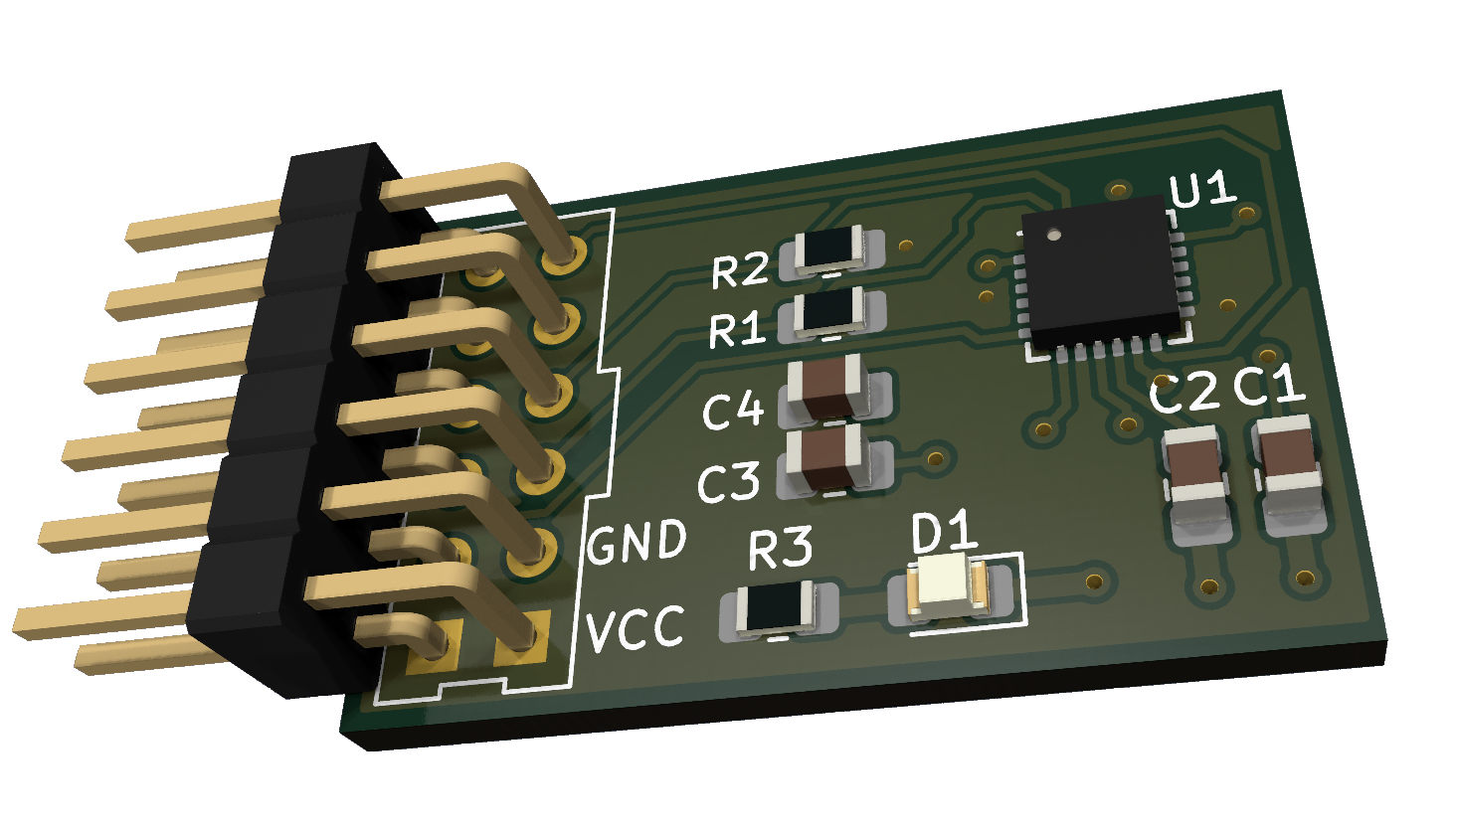
Enlace: https://github.com/DRubioG/PMOD_boards

12. PySampler _{(en desarrollo)}
Proyecto para la simulación en Python del comportamiento de ADCs y DACs.
Enlace: https://github.com/DRubioG/pySampler
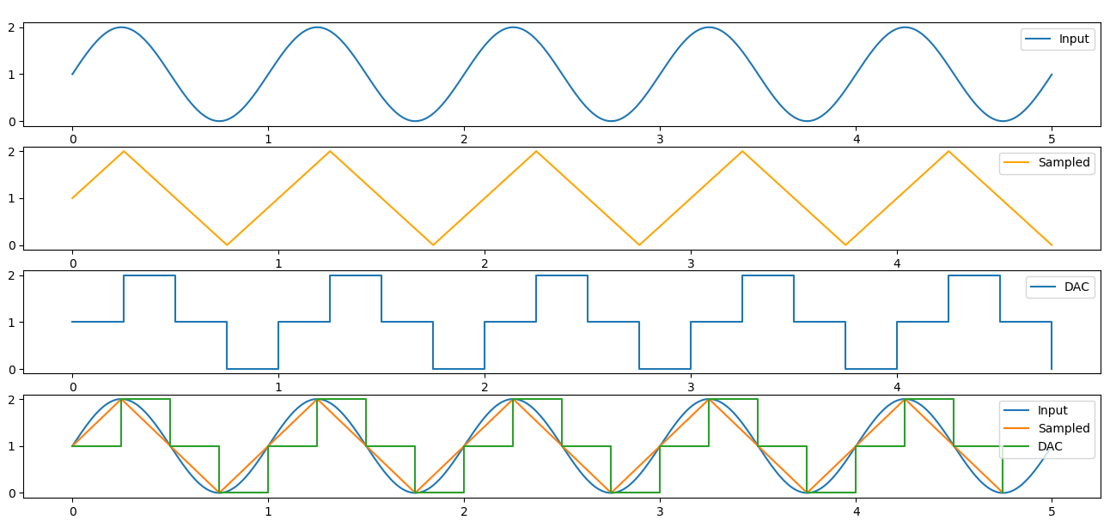
13. Alf-V _{(en desarrollo)}
Proyecto de desarrollo de arquitecturas en VHDL para FPGAs basada en RISC-V
Enlace: https://github.com/DRubioG/ALF-V

14. HDLHelper _{(en desarrollo)}
Proyecto de desarrollo de un conjunto de herramientas para facilitar el desarrollo de hardware para FPGAs en VHDL y Verilog utilizando Python y PyQt. Herramientas como:
- Testbench generator: generador de testbenchs automático
- Ticks calculator: una calculadora de pulsos
- HDL generator: generador de ficheros sobre la marcha
- Documentation generator: generador de un PDF con los comentarios del código
Enlace: https://github.com/DRubioG/HDLHelper
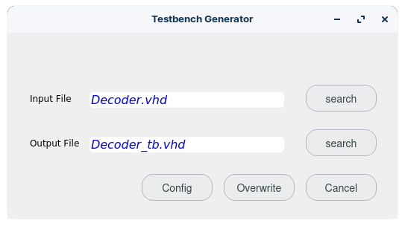
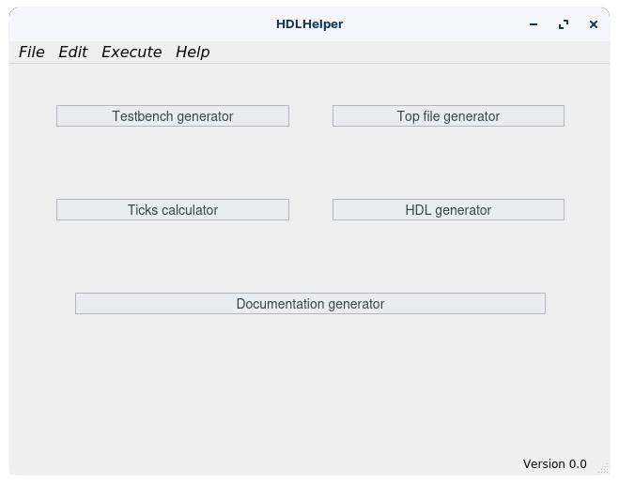
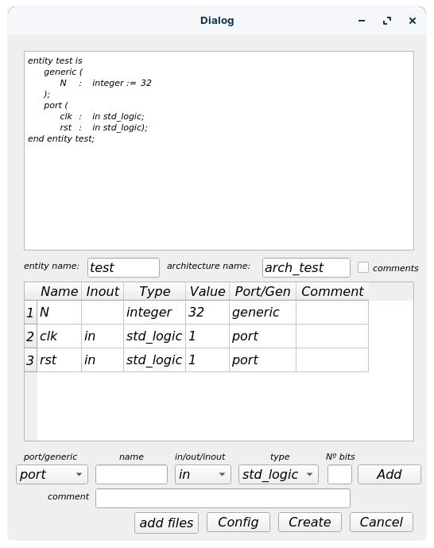
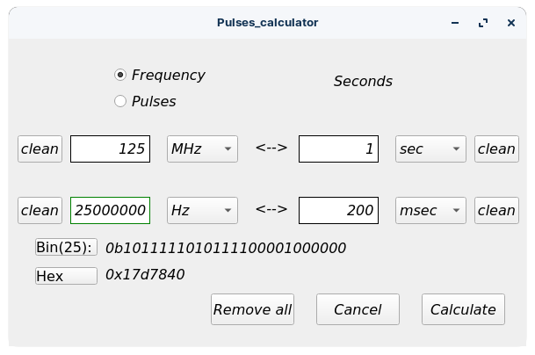

15. BlockSim _{(en desarrollo)}
Proyecto de desarrollo de un herramienta en Python para la simulación de lazos de control, además, también genera el código en C para introducirlo en un microcontrolador.
Enlace: https://github.com/DRubioG/BlockSim
